Nombre:Yamil Sarmiento Larios |  | Matrícula: AL07079382
Nombre del curso: Modelo de negocios y la cadena de valor | Nombre del profesor: Luis Miguel López de Uralde Martínez
Módulo: Modulo 3 | Actividad: Actividad 5
Fecha: 15/11/25

¿Qué es la garantía Smart Fish?
La garantía Smart Fish básicamente es como un sello que confirma que el pescado o marisco que estás comprando viene de una pesca responsable y bien hecha. Ellos revisan todo el proceso desde cómo se captura hasta cómo llega al consumidor y se aseguran de que no dañen el ecosistema, que los pescadores trabajen de manera justa y que el producto sea de buena calidad. Cuando un negocio tiene esta garantía es porque cumple con buenas prácticas y eso te da confianza como consumidor.
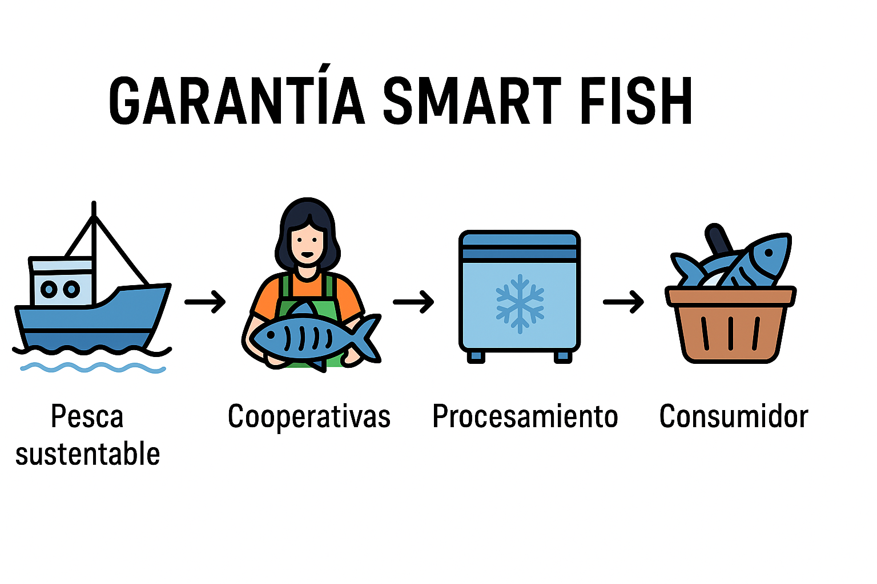
¿Qué es el triple impacto?
El triple impacto es una forma de trabajar donde las empresas no solo buscan ganar dinero sino que también se preocupan por cuidar el medio ambiente y apoyar a las personas involucradas. O sea se enfocan en tres cosas: impacto social, impacto ambiental e impacto económico. La idea es que su negocio sea rentable pero sin destruir ecosistemas y al mismo tiempo ayudando a las comunidades que forman parte de la cadena.

Tipo de gobernanza en la cadena de valor y justificación
En este caso la gobernanza que mejor queda es la relacional porque Smart Fish trabaja muy de cerca con las cooperativas pesqueras y no es solo un intercambio comercial. Hay comunicación constante acompañamiento y hasta capacitación para mejorar prácticas. No es una relación fría de mercado sino que se construye confianza de largo plazo para que todos mejoren su forma de trabajar. Por eso no es cautiva ni jerárquica tampoco es tan modular porque aquí sí importa mucho la relación directa entre ellos.
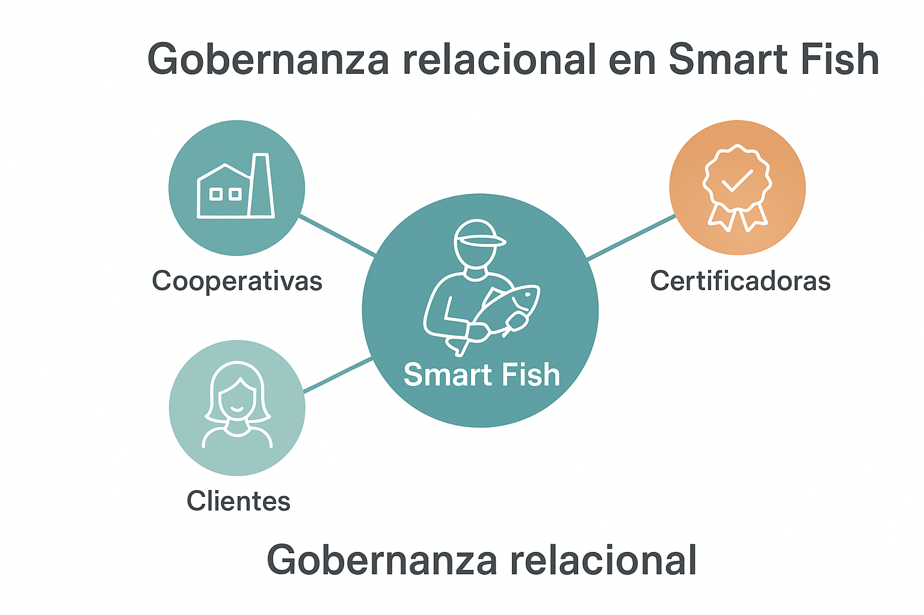

Identificación de actores

Instituciones regulatorias
Aquí entran instituciones como CONAPESCA SEMARNAT y a veces organismos que certifican temas ambientales. Ellos regulan la pesca las vedas los permisos y que no se haga pesca ilegal. También participan normas oficiales mexicanas relacionadas con productos del mar.

Clientes
Los clientes son las personas que compran pescado responsable como restaurantes hoteles supermercados y consumidores finales que buscan productos más sostenibles. También negocios que quieren ofrecer alimentos más conscientes.

Proveedores
Los proveedores son las cooperativas pesqueras los pescadores y los grupos comunitarios que realizan la pesca de manera responsable y que son acompañados por Smart Fish para mejorar.

Otros grupos de interés
Aquí se ven involucradas las comunidades costeras organizaciones ambientales científicos y hasta los consumidores porque todos se benefician de una pesca más responsable. También gobiernos locales porque cuidan los recursos de la zona.

Iniciativas de apalancamiento
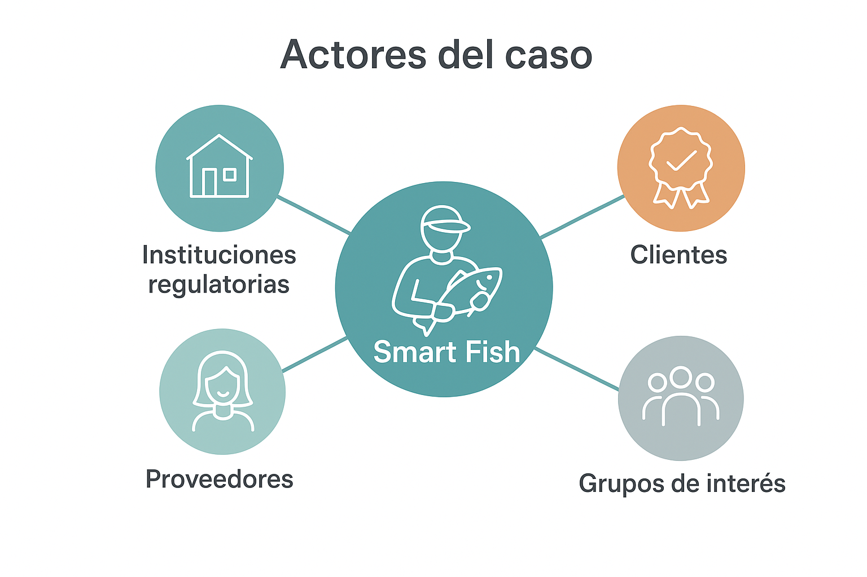
Sí Smart Fish usa varias iniciativas por ejemplo trabaja con certificaciones alianzas con ONGs y programas de capacitación que ayudan a profesionalizar a los pescadores. También se apoyan en la tendencia de consumo responsable para posicionar el producto.

Facilidades y barreras para vender en el extranjero
Para exportar productos como pescado responsable hay varias cosas buenas y malas.
Entre las facilidades está que muchos países piden productos sostenibles así que tener una certificación como Smart Fish les abre puertas porque les da credibilidad. También hay acuerdos comerciales que hacen más fácil la exportación.
Pero también hay barreras por ejemplo los países ponen reglas muy estrictas de calidad e inocuidad y los pescadores deben cumplirlas. Además la documentación y los permisos pueden ser complicados y caros. Otra barrera es que algunos mercados quieren volúmenes muy grandes y las cooperativas pequeñas no siempre pueden producir tanto.
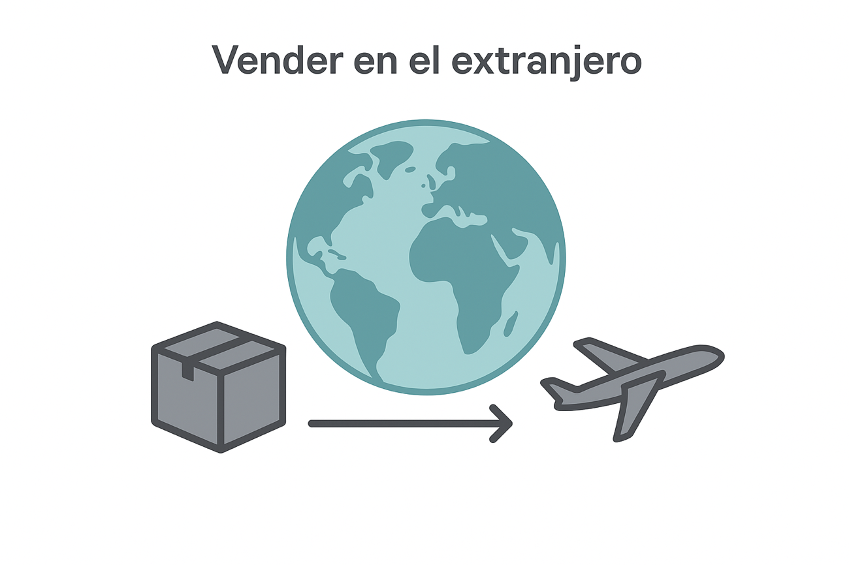

Fuentes utilizadas
Sustainable Fisheries Partnership. (2024). Global seafood sustainability report 2024. https://www.sustainablefish.org
FAO. (2023). The State of World Fisheries and Aquaculture 2023. https://www.fao.org

